Об утверждении регламентов государственных услуг в сфере физической культуры и спорта
Утративший силу
Постановление акимата Кызылординской области от 08 июня 2015 года № 29. Зарегистрировано Департаментом юстиции Кызылординской области 14 июля 2015 года № 5055. Утратило силу постановлением акимата Кызылординской области от 28 декабря 2018 года № 1299
Сноска. Утратило силу постановлением акимата Кызылординской области от 28.12.2018 № 1299 (вводится в действие по истечении десяти календарных дней после дня первого официального опубликования).
В соответствии с Законом Республики Казахстан от 23 января 2001 года "О местном государственном управлении и самоуправлении в Республике Казахстан" и Законом Республики Казахстан от 15 апреля 2013 года "О государственных услугах" акимат Кызылординской области ПОСТАНОВЛЯЕТ:
1. Утвердить прилагаемые:
1) регламент государственной услуги "Присвоение спортивных разрядов: кандидат в мастера спорта Республики Казахстан, спортсмен 1 разряда и квалификационных категорий: тренер высшего уровня квалификации первой категории, тренер среднего уровня квалификации первой категории, методист высшего уровня квалификации первой категории, методист среднего уровня квалификации первой категории, инструктор-спортсмен высшего уровня квалификации первой категории, спортивный судья первой категории";
2) регламент государственной услуги "Присвоение спортивных разрядов: спортсмен 2 разряда, спортсмен 3 разряда, спортсмен 1 юношеского разряда, спортсмен 2 юношеского разряда, спортсмен 3 юношеского разряда и квалификационных категорий: тренер высшего уровня квалификации второй категории, тренер среднего уровня квалификации второй категории, методист высшего уровня квалификации второй категории, методист среднего уровня квалификации второй категории, инструктор-спортсмен высшего уровня квалификации второй категории, спортивный судья";
3) регламент государственной услуги "Аккредитация местных спортивных федераций.
Сноска. Пункт 1 с изменениями, внесенными постановлением акимата Кызылординской области от 08.01.2016 № 293 (вводится в действие по истечении десяти календарных дней после дня первого официального опубликования).
2. Контроль за исполнением настоящего постановления возложить на заместителя акима Кызылординской области Р. Кенжеханулы.
3. Настоящее постановление вводится в действие по истечении десяти календарных дней после дня первого официального опубликования, но не ранее введения в действие приказа Министра культуры и спорта Республики Казахстан от 17 апреля 2015 года № 139 "Об утверждении стандартов государственных услуг в сфере физической культуры и спорта".
Аким Кызылординской области | К. Кушербаев
Утвержден
постановлением акимата Кызылординской области
от "8" июня 2015 года № 29
Регламент государственной услуги "Присвоение спортивных разрядов: кандидат в мастера спорта Республики Казахстан, спортсмен 1 разряда и квалификационных категорий: тренер высшего уровня квалификации первой категории, тренер среднего уровня квалификации первой категории, методист высшего уровня квалификации первой категории, методист среднего уровня квалификации первой категории, инструктор-спортсмен высшего уровня квалификации первой категории, спортивный судья первой категории"
1. Общие положения
1. Наименование услугодателя: государственное учреждение "Управление физической культуры и спорта Кызылординской области" (далее - услугодатель).
Прием заявлений и выдача результатов оказания государственной услуги осуществляются через филиал Республиканского государственного предприятия "Центр обслуживания населения" по Кызылординской области, его отделы и отделения (далее - Центр).
2. Форма оказания государственной услуги: бумажная.
3. Результат государственной услуги – удостоверение о присвоении спортивного разряда, удостоверение о присвоении квалификационной категории или копия приказа о присвоении спортивного разряда, квалификационной категориии (далее - удостоверение или копия приказа).
4. Государственная услуга оказывается физическим лицам (далее - услугополучатель) бесплатно.
2. Описание порядка взаимодействия с центром обслуживания населения в процессе оказания государственной услуги
5. Основание для начала процедуры (действия) по оказанию государственной услуги: предоставление услугополучателем (либо уполномоченным представителем) (далее - его представитель) зявления в Центр согласно приложению 1 к стандарту государственной услуги "Присвоение спортивных разрядов: кандидат в мастера спорта Республики Казахстан, спортсмен 1 разряда и квалификационных категорий: тренер высшего уровня квалификации первой категории, тренер среднего уровня квалификации первой категории, методист высшего уровня квалификации первой категории, методист среднего уровня квалификации первой категории, инструктор-спортсмен высшего уровня квалификации первой категории, спортивный судья первой категории" (далее – стандарт), утвержденного приказом Министра культуры и спорта Республики Казахстан от 17 апреля 2015 года № 139 "Об утверждении стандартов государственных услуг в сфере физической культуры и спорта" (зарегистрирован в Реестре государственной регистрации нормативных правовых актов за № 11276).
6. Содержание каждой процедуры (действия), входящей в состав процесса оказания государственной услуги, длительность их выполнения:
1) услугополучатель либо его представитель предоставляет в Центр следующие документы согласно пункту 9 стандарта:
для получения государственной услуги о присвоении спортивного разряда "Кандидат в мастера спорта":
документ, удостоверяющий личность услугополучателя, и (или) нотариально засвидетельствованную доверенность физического лица – при обращении представителя услугополучателя (требуется для идентификации личности);
представление по форме согласно приложению 1 к стандарту;
копии протоколов соревнований, заверенные печатью аккредитованной местной спортивной федерации по виду спорта и (или) соревнований областного, городского, районного значения, заверенные печатью аккредитованной местной спортивной федерации по виду спорта, при отсутствии аккредитованной местной спортивной федерации по виду спорта, заверенные печатью областного, городского, районного исполнительного органа по физической культуре и спорту;
одну цветную фотографию размером 3х4;
для получения государственной услуги о присвоении (и/или подтверждении) спортивного разряда "Спортсмен 1 разряда":
документ, удостоверяющий личность услугополучателя, и (или) нотариально засвидетельствованную доверенность физического лица – при обращении представителя услугополучателя (требуется для идентификации личности);
представление по форме согласно приложению 1 к стандарту;
копии протоколов соревнований, заверенные печатью аккредитованной местной спортивной федерации по виду спорта, при отсутствии аккредитованной местной спортивной федерации по виду спорта заверенные печатью районных, городских исполнительных органов по физической культуре и спорту;
одну цветную фотографию размером 3х4;
для получения государственной услуги о присвоении (и/или подтверждении) квалификационных категорий: "тренер высшего уровня квалификации первой категории", "тренер среднего уровня квалификации первой категории":
документ, удостоверяющий личность услугополучателя, и (или) нотариально засвидетельствованную доверенность физического лица – при обращении представителя услугополучателя (требуется для идентификации личности);
заявление по форме согласно приложению 2 к стандарту;
копию диплома о профессиональном образовании;
копию трудовой книжки или трудового договора с отметкой работодателя о дате и основании его прекращения или выписка из актов работодателя, подтверждающих возникновение и прекращение трудовых отношений на основе заключения и прекращения трудового договора, или архивную справку, содержащую сведения о трудовой деятельности работника;
копию удостоверения или выписку из приказа о присвоении предыдущей категории;
справка о подготовке спортсменов тренером-преподавателем согласно приложению 3 к стандарту;
копии протоколов республиканских соревнований, заверенные печатью аккредитованной республиканской и (или) региональной спортивной федерации по виду спорта и (или) соревнований областного, городского, районного значения, заверенные аккредитованной местной спортивной федерацией по виду спорта, при отсутствии аккредитованной местной спортивной федерации по виду спорта, заверенные печатью областного, городского, районного исполнительного органа по физической культуре и спорту;
для получения государственной услуги о присвоении (и/или подтверждении) квалификационных категорий: "методист высшего уровня квалификации первой категории", "методист среднего уровня квалификации первой категории":
документ, удостоверяющий личность услугополучателя, и (или) нотариально засвидетельствованную доверенность физического лица – при обращении представителя услугополучателя (требуется для идентификации личности);
заявление по форме согласно приложению 2 к стандарту;
копия диплома о профессиональном образовании;
копию трудовой книжки или трудового договора с отметкой работодателя о дате и основании его прекращения или выписка из актов работодателя, подтверждающих возникновение и прекращение трудовых отношений на основе заключения и прекращения трудового договора, или архивную справку, содержащую сведения о трудовой деятельности работника;
копию удостоверения или выписку из приказа о присвоении предыдущей категории;
для получения государственной услуги о присвоении (и/или подтверждении) квалификационной категории "инструктор-спортсмен высшего уровня квалификации первой категории":
документ, удостоверяющий личность услугополучателя, и (или) нотариально засвидетельствованнуя доверенность физического лица – при обращении представителя услугополучателя (требуется для идентификации личности);
заявление по форме согласно приложению 2 к стандарту;
копию диплома об образовании;
копию трудовой книжки или трудового договора с отметкой работодателя о дате и основании его прекращения или выписка из актов работодателя, подтверждающих возникновение и прекращение трудовых отношений на основе заключения и прекращения трудового договора, или архивную справку, содержащую сведения о трудовой деятельности работника;
копию удостоверения или выписку из приказа о присвоении предыдущей категории;
письмо-ходатайство, заверенное печатью аккредитованной местной спортивной федерации по виду спорта о присвоении категории, при отсутствии аккредитованной местной спортивной федерации по виду спорта, заверенное печатью организации, в которой инструктор-спортсмен числится;
для получения государственной услуги о присвоении судейской категории "судья по спорту первой категории":
документ, удостоверяющий личность услугополучателя, и (или) нотариально засвидетельствованную доверенность физического лица – при обращении представителя услугополучателя (требуется для идентификации личности);
заявление по форме согласно приложению 2 к стандарту;
представление по форме согласно приложению 1 к стандарту;
справку о прохождении семинара судей, проводимого аккредитованной местной спортивной федерацией по виду спорта;
справку о судействе или копию протокола соревнований, удостоверяющий судейство услугополучателя;
две цветные фотографии размером 3х4;
сведения о документе, удостоверяющих личность услугополучателя, услугодатель и работник Центра получают из соответствующих государственных информационных систем через шлюз "электронного правительства";
2) работник Центра регистрирует документы, выдает услугополучателю либо его представителю расписку о приеме соответствующих документов, в случае предоставления услугополучателем либо его представителем неполного пакета документов согласно перечню, предусмотренному пунктом 9 стандарта, отказывает в приеме заявления и выдает расписку по форме согласно приложению 4 к стандарту (не более пятнадцати минут, день приема документов не входит в срок оказания государственной услуги);
3) работник накопительного отдела Центра направляет документы услугодателю (в течение одного рабочего дня, день приема документов не входит в срок оказания государственной услуги);
4) сотрудник канцелярии услугодателя регистрирует и предоставляет документы руководителю услугодателя (не более пятнадцати минут);
5) руководитель услугодателя рассматривает и направляет документы исполнителю (не более пятнадцати минут);
6) исполнитель рассматривает документы и вносит на рассмотрение комиссии (в течение десяти календарных дней);
7) комиссия рассматривает документы и направляет протокол заседания комиссии (далее - протокол) исполнителю (в течение пятнадцати календарных дней);
8) исполнитель на основании протокола подготавливает и предоставляет проект приказа либо удостоверение руководителю услугодателя (в течение одного рабочего дня);
9) руководитель услугодателя подписывает приказ либо удостоверение и направляет сотруднику канцелярии (не более пятнадцати минут);
10) сотрудник канцелярии регистрирует и направляет копию приказа либо удостоверение в Центр (в течение одного рабочего дня);
11) работник Центра регистрирует и выдает копию приказа либо удостоверение услугополучателю либо его представителю (не более пятнадцати минут).
Описание результата процедуры (действия) по оказанию государственной услуги, который служит основанием для начала выполнения следующей процедуры (действия) (с указанием результата процедуры (действия) и порядок его передачи в другое структурное подразделение) приведено в приложении 1 к настоящему регламенту.
3. Описание порядка взаимодействия услугодателя и структурных подразделений (работников) в процессе оказания государственной услуги
7. Перечень услугодателя и структурных подразделений (работников), которые участвуют в процессе оказания государственной услуги:
1) работник Центра;
2) работник накопительного отдела Центра;
3) сотрудник канцелярии услугодателя;
4) руководитель услугодателя;
5) исполнитель;
6) комиссия.
8. Описание последовательности процедур (действий) прохождения каждой процедуры (действия) с указанием длительности каждой процедуры (действия) приведено в приложении 2 к настоящему регламенту.
9. Подробное описание процедур (действий) взаимодействий структурных подразделений (работников) услугодателя в процессе оказания государственной услуги, а также описание порядка взаимодействия с иными услугодателями и (или) центром обслуживания населения отражено в справочнике бизнес-процессов оказания государственной услуги согласно приложению 3 к настоящему регламенту.
Справочник бизнес-процессов оказания государственной услуги размещается на официальных интернет-ресурсах государственного учреждения "Управление физической культуры и спорта Кызылординской области" и акимата Кызылординской области.
Приложение 1
к регламенту государственной услуги
"Присвоение спортивных разрядов: кандидат в мастера спорта Республики Казахстан,
спортсмен 1 разряда и квалификационных категорий: тренер высшего уровня квалификации
первой категории, тренер среднего уровня квалификации первой категории, методист высшего
уровня квалификации первой категории, методист среднего уровня квалификации первой категории,
инструктор-спортсмен высшего уровня квалификации первой категории, спортивный судья первой категории"
Описание результата процедуры (действия) по оказанию государственной услуги, который служит основанием для начала выполнения следующей процедуры (действия) (с указанием результата процедуры (действия) и порядок его передачи в другое структурное подразделение)
1 | Номер процедуры (действия) | 1 | 2 | 3 | 4 | 5
2 | Наименование структурных подразделений | Работник  Центра | Работник  накопительного  отдела  Центра | Сотрудник канцелярии услугодателя | Руководитель  услугодателя | Исполнитель
3 | Наименование процедур (действий) и их описание | регистрирует  документы | направляет документы  услугодателю | регистрирует документы | рассматривает документы | рассматривает документы
4 | Результат процедуры (действия) по оказанию государственной услуги, который служит основанием для начала выполнения следующей процедуры (действия) | выдает услугополучателю либо его представителю расписку о приеме либо об отказе в приеме документов |  | предоставляет  документы  руководителю  услугодателя | направляет документы исполнителю | предоставляет  документы на рассмотрение комиссии
5 | Срок исполнения | не более  15 минут | в течение  1 рабочего дня  (не входит в срок оказания государственной услуги) | не более 15 минут | не более 15 минут | в течение  10  календарных дней
Описание результата процедуры (действия) по оказанию государственной услуги, который служит основанием для начала выполнения следующей процедуры (действия) (с указанием результата процедуры (действия) и порядок его передачи в другое структурное подразделение)
1 | Номер процедуры (действия) | 6 | 7 | 8 | 9 | 10
2 | Наименование структурных подразделений | Комиссия | Исполнитель | Руководитель услугодателя | Сотрудник канцелярии услугодателя | Работник Центра
3 | Наименование процедур (действий) и их описание | рассматривает документы | на основании протокола подготавливает проект приказа либо удостоверение | подписывает приказ либо удостоверение | регистрирует копию приказа либо удостоверение | регистрирует копию приказа либо удостоверение
4 | Результат процедуры (действия) по оказанию государственной услуги, который служит основанием для начала выполнения следующей процедуры (действия) | направляет протокол исполнителю | предоставляет  руководителю услугодателя | направляет сотруднику канцелярии | направляет в Центр | выдает копию приказа либо удостоверение услугополучателю либо его представителю
5 | Срок исполнения | в течение 15  календарных дней | в течение  1 рабочего дня | не более  15 минут | в течение  1 рабочего дня | не более 15 минут
Приложение 2
к регламенту государственной услуги
"Присвоение спортивных разрядов:
кандидат в мастера спорта Республики Казахстан,
спортсмен 1 разряда и квалификационных категорий:
тренер высшего уровня квалификации первой категории,
тренер среднего уровня квалификации первой категории,
методист высшего уровня квалификации первой категории,
методист среднего уровня квалификации первой категории,
инструктор-спортсмен высшего уровня квалификации
первой категории, спортивный судья первой категории"
Описание последовательности процедур (действий) прохождения каждой процедуры (действия) с указанием длительности каждой процедуры (действия)

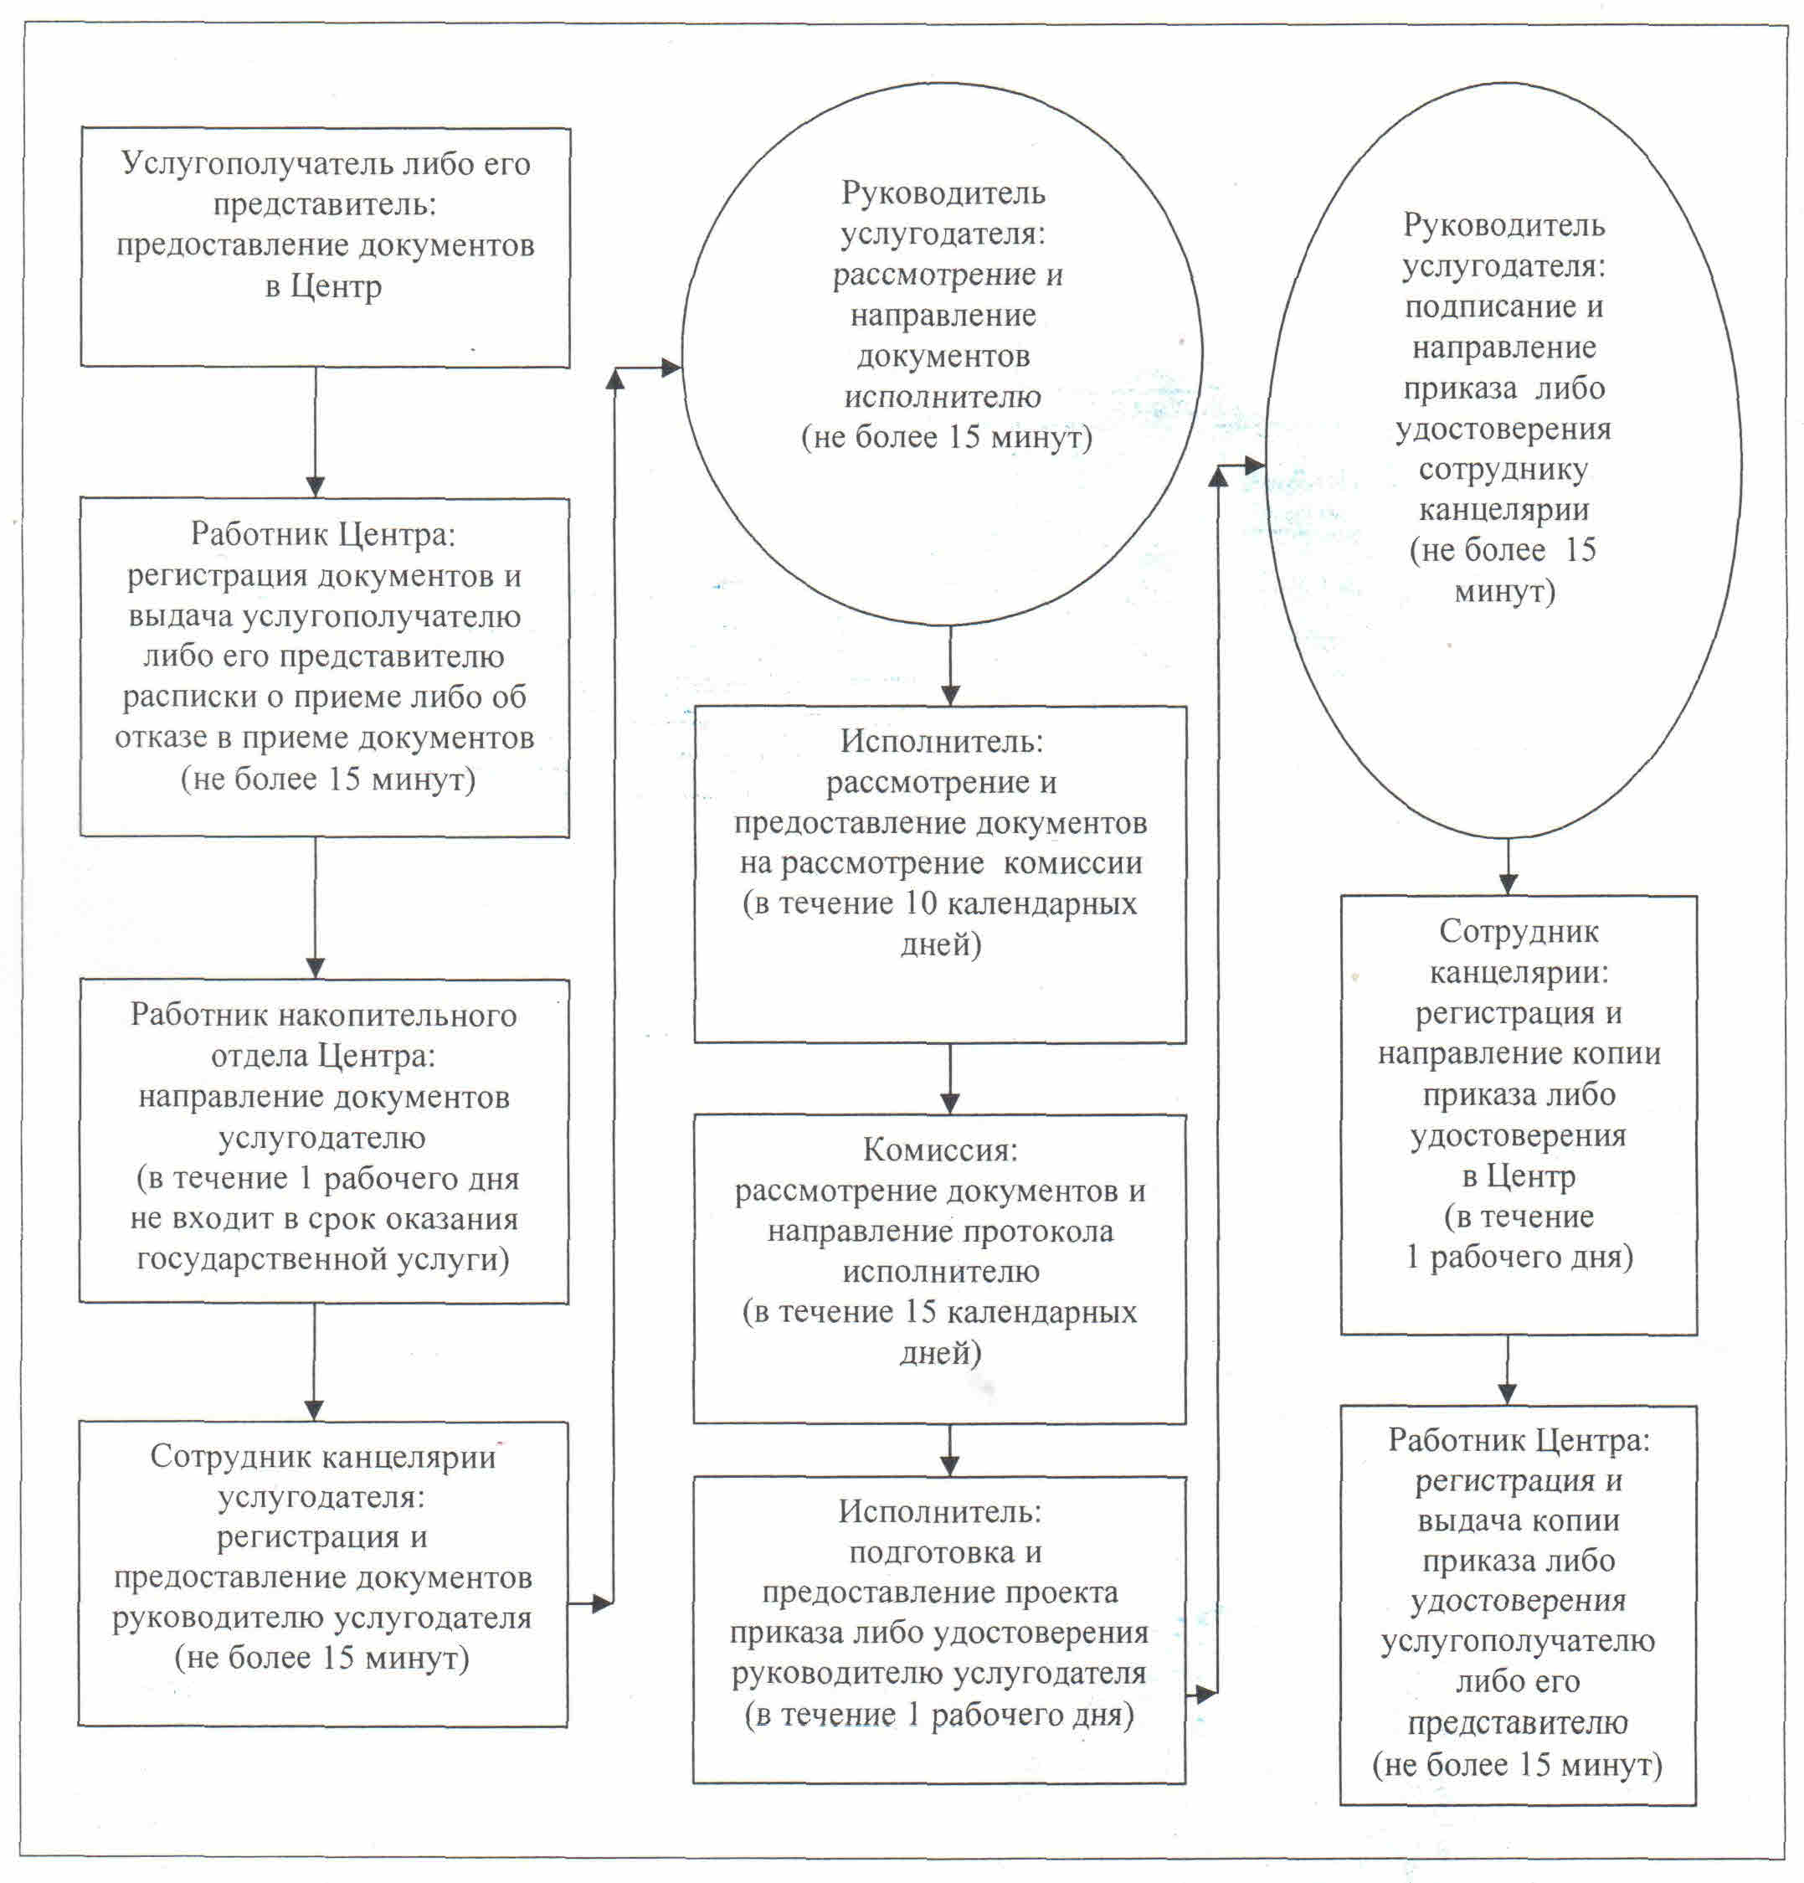

Приложение 3
к регламенту государственной услуги "Присвоение спортивных разрядов:
кандидат в мастера спорта Республики Казахстан, спортсмен 1 разряда и
квалификационных категорий: тренер высшего уровня квалификации первой категории,
тренер среднего уровня квалификации первой категории, методист высшего уровня
квалификации первой категории, методист среднего уровня квалификации первой категории,
инструктор-спортсмен высшего уровня квалификации первой категории, спортивный судья первой категории"
Справочник бизнес-процессов оказания государственной услуги "Присвоение спортивных разрядов: кандидат в мастера спорта Республики Казахстан, спортсмен 1 разряда и квалификационных категорий: тренер высшего уровня квалификации первой категории, тренер среднего уровня квалификации первой категории, методист высшего уровня квалификации первой категории, методист среднего уровня квалификации первой категории, инструктор-спортсмен высшего уровня квалификации первой категории, спортивный судья первой категории"

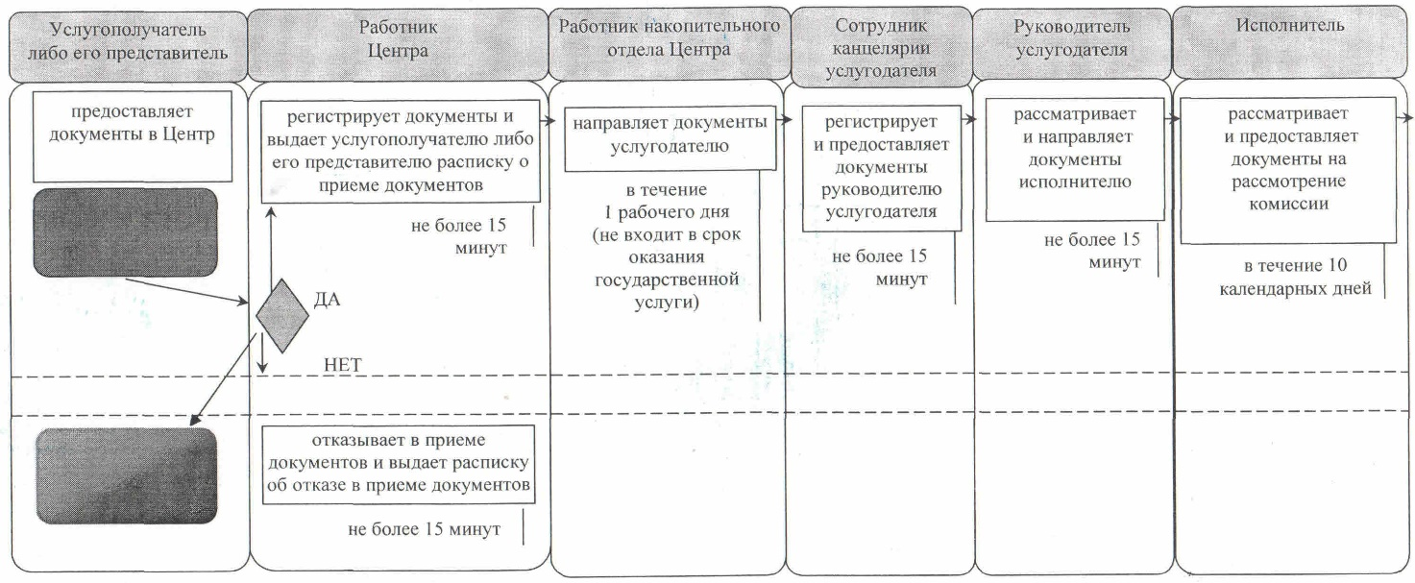

Справочник бизнес-процессов оказания государственной услуги "Присвоение спортивных разрядов: кандидат в мастера спорта Республики Казахстан, спортсмен 1 разряда и квалификационных категорий: тренер высшего уровня квалификации первой категории, тренер среднего уровня квалификации первой категории, методист высшего уровня квалификации первой категории, методист среднего уровня квалификации первой категории, инструктор-спортсмен высшего уровня квалификации первой категории, спортивный судья первой категории"

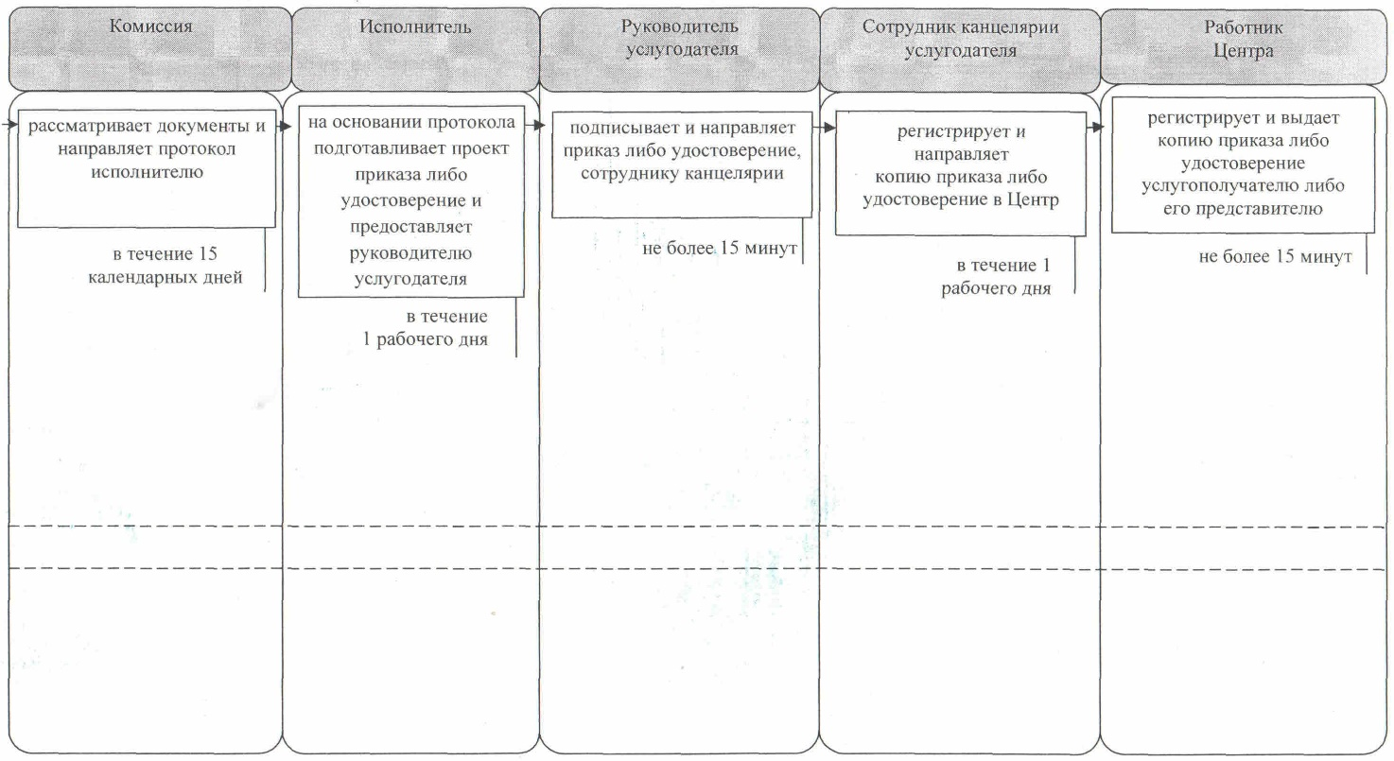

Утвержден
постановлением акимата Кызылординской области
от "8" июня 2015 года № 29
Регламент государственной услуги "Присвоение спортивных разрядов: спортсмен 2 разряда, спортсмен 3 разряда, спортсмен 1 юношеского разряда, спортсмен 2 юношеского разряда, спортсмен 3 юношеского разряда и квалификационных категорий тренер высшего уровня квалификации второй категории, тренер среднего уровня квалификации второй категории, методист высшего уровня квалификации второй категории, методист среднего уровня квалификации второй категории, инструктор-спортсмен высшего уровня квалификации второй категории, спортивный судья"
1. Общие положения
1. Наименование услугодателя: отделы по физической культуре и спорту города районного и областного значения (далее - услугодатель).
Прием заявлений и выдача результатов оказания государственной услуги осуществляются через филиал Республиканского государственного предприятия "Центр обслуживания населения" по Кызылординской области, его отделы и отделения (далее - Центр).
2. Форма оказания государственной услуги: бумажная.
3. Результат государственной услуги – удостоверение о присвоении спортивного разряда, удостоверение о присвоении квалификационной категории или копия приказа о присвоении спортивного разряда, квалификационной категориии (далее - удостоверение или копия приказа).
4. Государственная услуга оказывается физическим лицам (далее - услугополучатель) бесплатно.
2. Описание порядка взаимодействия с центром обслуживания населения в процессе оказания государственной услуги
5. Основание для начала процедуры (действия) по оказанию государственной услуги: предоставление услугополучателем (либо уполномоченным представителем) (далее - его представитель) зявления в Центр согласно приложению 1 к стандарту государственной услуги "Присвоение спортивных разрядов: спортсмен 2 разряда, спортсмен 3 разряда, спортсмен 1 юношеского разряда, спортсмен 2 юношеского разряда, спортсмен 3 юношеского разряда и квалификационных категорий тренер высшего уровня квалификации второй категории, тренер среднего уровня квалификации второй категории, методист высшего уровня квалификации второй категории, методист среднего уровня квалификации второй категории, инструктор-спортсмен высшего уровня квалификации второй категории, спортивный судья" (далее – стандарт), утвержденного приказом Министра культуры и спорта Республики Казахстан от 17 апреля 2015 года № 139 "Об утверждении стандартов государственных услуг в сфере физической культуры и спорта" (зарегистрирован в Реестре государственной регистрации нормативных правовых актов за № 11276).
6. Содержание каждой процедуры (действия), входящей в состав процесса оказания государственной услуги, длительность их выполнения:
1) услугополучатель либо его представитель предоставляет в Центр следующие документы согласно пункту 9 стандарта:
для получения государственной услуги о присвоении спортивных разрядов: "Спортсмен 2 разряда", "Спортсмен 3 разряда", "Спортсмен 1 юношеского разряда", "Спортсмен 2 юношеского разряда", "Спортсмен 3 юношеского разряда":
документ, удостоверяющий личность услугополучателя, и (или) нотариально засвидетельствованную доверенность физического лица – при обращении представителя услугополучателя (требуется для идентификации личности);
ходатайство, заверенное подписью и печатью первичной спортивной организации;
копии протоколов областных и (или) городских соревнований, заверенные печатью аккредитованной местной спортивной федерации по виду спорта, при отсутствии аккредитованной местной спортивной федерации по виду спорта, соревнований, заверенные печатью областного исполнительного органа по физической культуре и спорту или районных соревнований, заверенные печатью районных, городских исполнительных органов по физической культуре и спорту;
для получения государственной услуги о присвоении (и/или подтверждении) квалификационных категорий: "тренер высшего уровня квалификации второй категории", "тренер среднего уровня квалификации второй категории":
документ, удостоверяющий личность услугополучателя, и (или) нотариально засвидетельствованную доверенность физического лица – при обращении представителя услугополучателя (требуется для идентификации личности);
заявление по форме согласно приложению 1 к стандарту;
копию диплома о профессиональном образовании;
копию трудовой книжки или трудового договора с отметкой работодателя о дате и основании его прекращения, или выписка из актов работодателя, подтверждающих возникновение и прекращение трудовых отношений на основе заключения и прекращения трудового договора, или архивную справку, содержащую сведения о трудовой деятельности работника;
справку о подготовке спортсменов тренером-преподавателем по форме согласно приложению 2 к стандарту;
копии протоколов соревнований, заверенные печатью аккредитованной местной спортивной федерации по виду спорта, при отсутствии аккредитованной местной спортивной федерации по виду спорта, заверенные печатью областного исполнительного органа по физической культуре и спорту;
для получения государственной услуги о присвоении (и/или подтверждении) квалификационных категорий: "методист высшего уровня квалификации второй категории", "методист среднего уровня квалификации второй категории":
документ, удостоверяющий личность услугополучателя, и (или) нотариально засвидетельствованную доверенность физического лица – при обращении представителя услугополучателя (требуется для идентификации личности);
заявление по форме согласно приложению 1 к стандарту;
копию диплома о профессиональном образовании;
копию трудовой книжки или трудового договора с отметкой работодателя о дате и основании его прекращения, или выписка из актов работодателя, подтверждающих возникновение и прекращение трудовых отношений на основе заключения и прекращения трудового договора, или архивная справка, содержащая сведения о трудовой деятельности работника;
для получения государственной услуги о присвоении (и/или подтверждении) квалификационной категории "инструктор-спортсмен высшего уровня квалификации второй категории":
документ, удостоверяющий личность услугополучателя, и (или) нотариально засвидетельствованная доверенность физического лица – при обращении представителя услугополучателя (требуется для идентификации личности);
заявление по форме согласно приложению 1 к стандарту;
копию диплома об образовании;
копию трудовой книжки или трудового договора с отметкой работодателя о дате и основании его прекращения, или выписка из актов работодателя, подтверждающих возникновение и прекращение трудовых отношений на основе заключения и прекращения трудового договора, или архивную справку, содержащую сведения о трудовой деятельности работника;
ходатайство, о присвоении разряда заверенное печатью аккредитованной местной спортивной федерации по виду спорта о присвоении категории, при отсутствии аккредитованной местной спортивной федерации по виду спорта, заверенное печатью организации в которой инструктор-спортсмен числится;
для получения государственной услуги о присвоении квалификационной категории "судья по спорту":
документ, удостоверяющий личность услугополучателя, и (или) нотариально засвидетельствованную доверенность физического лица – при обращении представителя услугополучателя (требуется для идентификации личности);
заявление по форме согласно приложению 1 к стандарту;
справку о судействе или копии протоколов соревнований, удостоверяющие судейство услугополучателя;
сведения о документе, удостоверяющих личность услугополучателя, услугодатель и работник Центра получают из соответствующих государственных информационных систем через шлюз "электронного правительства";
2) работник Центра регистрирует документы, выдает услугополучателю либо его представителю расписку о приеме соответствующих документов, в случае предоставления услугополучателем либо его представителем неполного пакета документов согласно перечню, предусмотренному пунктом 9 стандарта, отказывает в приеме заявления и выдает расписку по форме согласно приложению 3 к стандарту (не более пятнадцати минут, день приема документов не входит в срок оказания государственной услуги);
3) работник накопительного отдела Центра направляет документы услугодателю (в течение одного рабочего дня, день приема документов не входит в срок оказания государственной услуги);
4) сотрудник канцелярии услугодателя регистрирует и предоставляет документы руководителю услугодателя (не более пятнадцати минут);
5) руководитель услугодателя рассматривает и направляет документы исполнителю (не более пятнадцати минут);
6) исполнитель рассматривает документы и вносит на рассмотрение комиссии (в течение десяти календарных дней);
7) комиссия рассматривает документы и направляет протокол заседания комиссии (далее - протокол) исполнителю (в течение пятнадцати календарных дней);
8) исполнитель на основании протокола подготавливает и предоставляет проект приказа либо удостоверение руководителю услугодателя (в течение одного рабочего дня);
9) руководитель услугодателя подписывает приказ либо удостоверение и направляет сотруднику канцелярии (не более пятнадцати минут);
10) сотрудник канцелярии регистрирует и направляет копию приказа либо удостоверение в Центр (в течение одного рабочего дня);
11) работник Центра регистрирует и выдает копию приказа либо удостоверение услугополучателю либо его представителю (не более пятнадцати минут).
Описание результата процедуры (действия) по оказанию государственной услуги, который служит основанием для начала выполнения следующей процедуры (действия) (с указанием результата процедуры (действия) и порядок его передачи в другое структурное подразделение) приведено в приложении 1 к настоящему регламенту.
3. Описание порядка взаимодействия услугодателя и структурных подразделений (работников) в процессе оказания государственной услуги
7. Перечень услугодателя и структурных подразделений (работников), которые участвуют в процессе оказания государственной услуги:
1) работник Центра;
2) работник накопительного отдела Центра;
3) сотрудник канцелярии услугодателя;
4) руководитель услугодателя;
5) исполнитель;
6) комиссия.
8. Описание последовательности процедур (действий) прохождения каждой процедуры (действия) с указанием длительности каждой процедуры (действия) приведено в приложении 2 к настоящему регламенту.
9. Подробное описание процедур (действий) взаимодействий структурных подразделений (работников) услугодателя в процессе оказания государственной услуги, а также описание порядка взаимодействия с иными услугодателями и (или) центром обслуживания населения отражено в справочнике бизнес-процессов оказания государственной услуги согласно приложению 3 к настоящему регламенту.
Справочник бизнес-процессов оказания государственной услуги размещается на официальных интернет-ресурсах государственного учреждения "Управление физической культуры и спорта Кызылординской области" и акимата Кызылординской области.
Приложение 1
к регламенту государственной услуги
"Присвоение спортивных разрядов: спортсмен 2 разряда, спортсмен 3 разряда,
спортсмен 1 юношеского разряда, спортсмен 2 юношеского разряда,
спортсмен 3 юношеского разряда и квалификационных категорий тренер высшего
уровня квалификации второй категории, тренер среднего уровня квалификации
второй категории, методист высшего уровня квалификации второй категории,
методист среднего уровня квалификации второй категории, инструктор-спортсмен высшего
уровня квалификации второй категории, спортивный судья"
Описание результата процедуры (действия) по оказанию государственной услуги, который служит основанием для начала выполнения следующей процедуры (действия) (с указанием результата процедуры (действия) и порядок его передачи в другое структурное подразделение)
1 | Номер процедуры (действия) | 1 | 2 | 3 | 4 | 5
2 | Наименование структурных подразделений | Работник  Центра | Работник  накопительного  отдела  Центра | Сотрудник канцелярии услугодателя | Руководитель  услугодателя | Исполнитель
3 | Наименование процедур (действий) и их описание | регистрирует  документы | направляет документы  услугодателю | регистрирует документы | рассматривает документы | рассматривает документы
4 | Результат процедуры (действия) по оказанию государственной услуги, который служит основанием для начала выполнения следующей процедуры (действия) | выдает услугополучателю либо его представителю расписку о приеме либо об отказе в приеме документов |  | предоставляет  документы  руководителю  услугодателя | направляет документы исполнителю | предоставляет  документы на рассмотрение комиссии
5 | Срок исполнения | не более  15 минут | в течение  1 рабочего дня  (не входит в срок оказания государственной услуги) | не более 15 минут | не более 15 минут | в течение 10  календарных дней
Описание результата процедуры (действия) по оказанию государственной услуги, который служит основанием для начала выполнения следующей процедуры (действия) (с указанием результата процедуры (действия) и порядок его передачи в другое структурное подразделение)
1 | Номер процедуры (действия) | 6 | 7 | 8 | 9 | 10
2 | Наименование структурных подразделений | Комиссия | Исполнитель | Руководитель  услугодателя | Сотрудник канцелярии услугодателя | Работник  Центра
3 | Наименование процедур (действий) и их описание | рассматривает документы | на основании протокола подготавливает проект приказа либо удостоверение | подписывает приказ либо удостоверение | регистрирует копию приказа либо удостоверение | регистрирует копию приказа либо удостоверение
4 | Результат процедуры (действия) по оказанию государственной услуги, который служит основанием для начала выполнения следующей процедуры (действия) | направляет протокол исполнителю | предоставляет  руководителю услугодателя | направляет сотруднику канцелярии | направляет в Центр | выдает копию приказа либо удостоверение услугополучателю либо его представителю
5 | Срок исполнения | в течение 15  календарных дней | в течение  1 рабочего дня | не более  15 минут | в течение  1 рабочего дня | не более 15 минут
Приложение 2
к регламенту государственной услуги
"Присвоение спортивных разрядов: спортсмен 2 разряда,
спортсмен 3 разряда, спортсмен 1 юношеского разряда,
спортсмен 2 юношеского разряда, спортсмен 3 юношеского
разряда и квалификационных категорий тренер высшего
уровня квалификации второй категории, тренер среднего
уровня квалификации второй категории, методист высшего
уровня квалификации второй категории, методист среднего
уровня квалификации второй категории, инструктор-спортсмен высшего
уровня квалификации второй категории, спортивный судья"
Описание последовательности процедур (действий) прохождения каждой процедуры (действия) с указанием длительности каждой процедуры (действия)

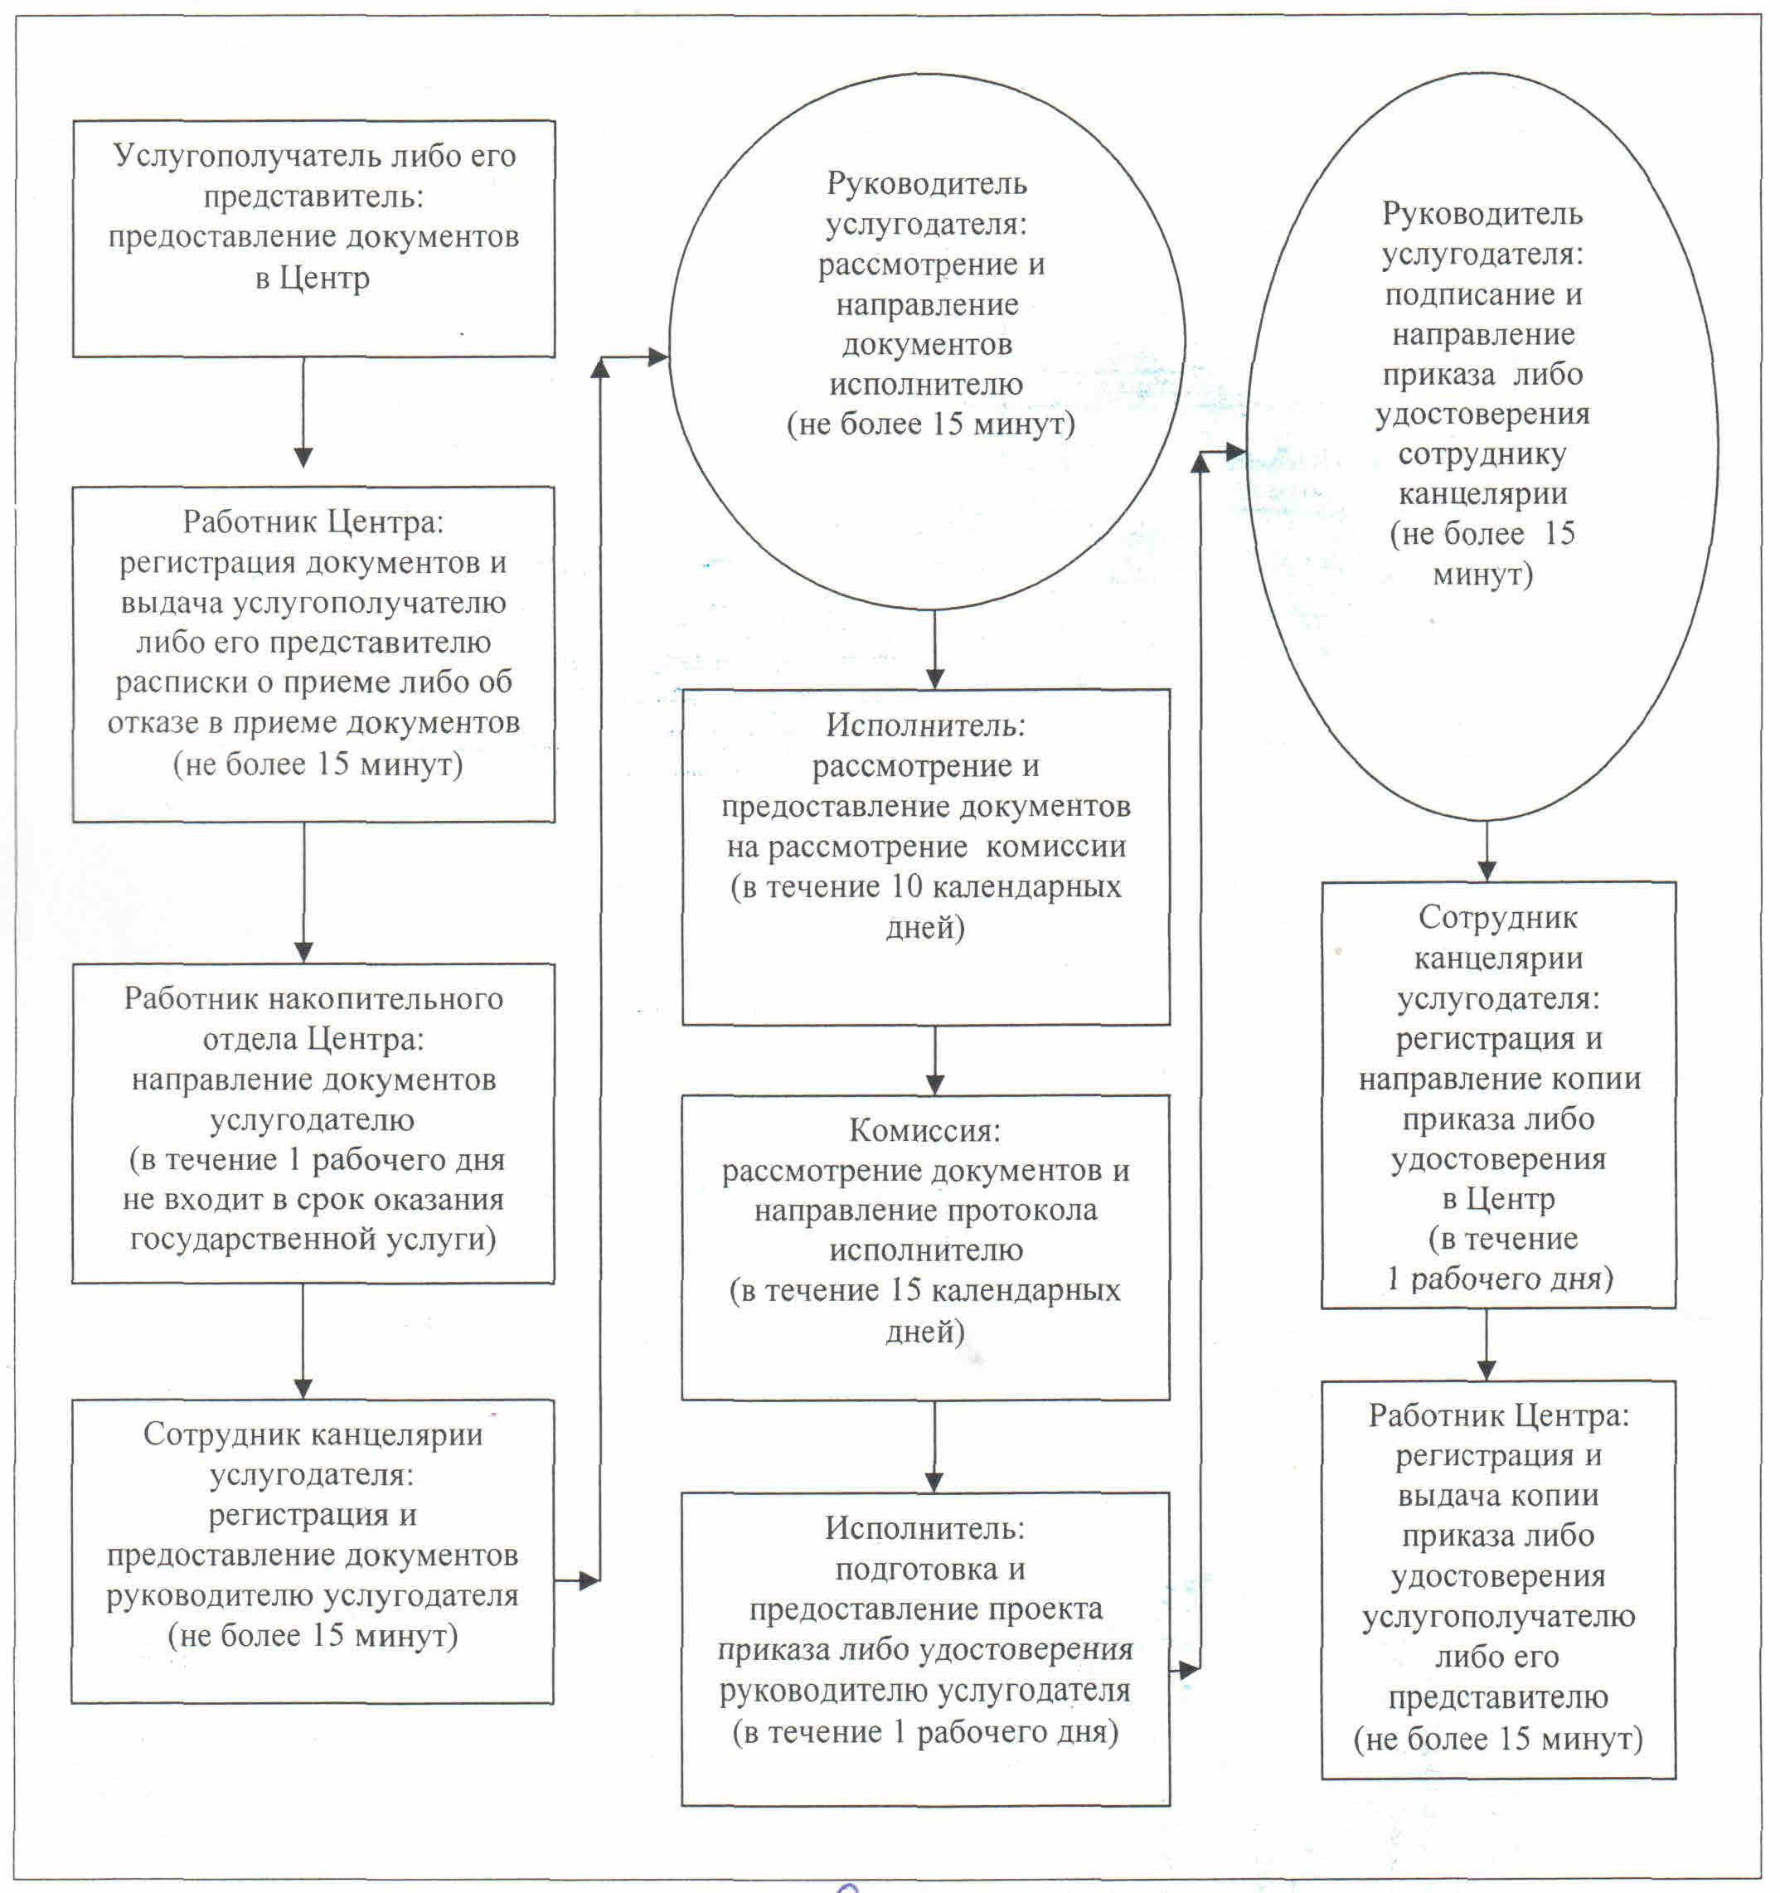

Приложение 3
"Присвоение спортивных разрядов: спортсмен 2 разряда,
спортсмен 3 разряда, спортсмен 1 юношеского разряда, спортсмен 2
юношеского разряда, спортсмен 3 юношеского разряда и квалификационных
категорий тренер высшего уровня квалификации второй категории,
тренер среднего уровня квалификации второй категории, методист высшего
уровня квалификации второй категории, методист среднего уровня
квалификации второй категории, инструктор-спортсмен высшего
уровня квалификации второй категории, спортивный судья"
Справочник бизнес-процессов оказания государственной услуги "Присвоение спортивных разрядов: спортсмен 2 разряда, спортсмен 3 разряда, спортсмен 1 юношеского разряда, спортсмен 2 юношеского разряда, спортсмен 3 юношеского разряда и квалификационных категорий тренер высшего уровня квалификации второй категории, тренер среднего уровня квалификации второй категории, методист высшего уровня квалификации второй категории, методист среднего уровня квалификации второй категории, инструктор-спортсмен высшего уровня квалификации второй категории, спортивный судья"

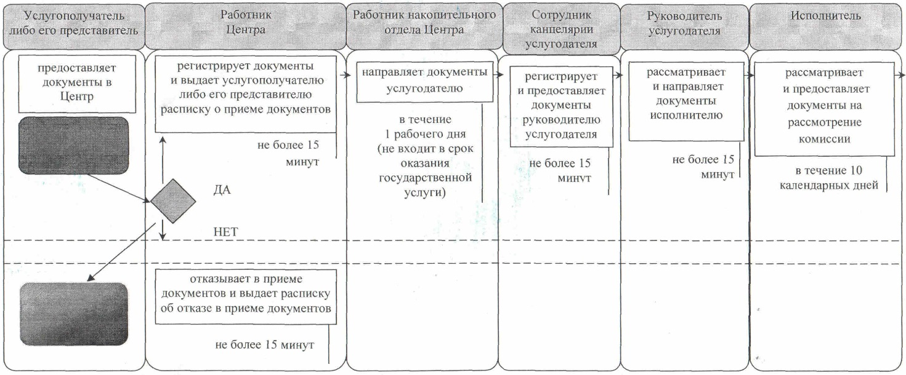

Справочник бизнес-процессов оказания государственной услуги "Присвоение спортивных разрядов: спортсмен 2 разряда, спортсмен 3 разряда, спортсмен 1 юношеского разряда, спортсмен 2 юношеского разряда, спортсмен 3 юношеского разряда и квалификационных категорий тренер высшего уровня квалификации второй категории, тренер среднего уровня квалификации второй категории, методист высшего уровня квалификации второй категории, методист среднего уровня квалификации второй категории, инструктор-спортсмен высшего уровня квалификации второй категории, спортивный судья"

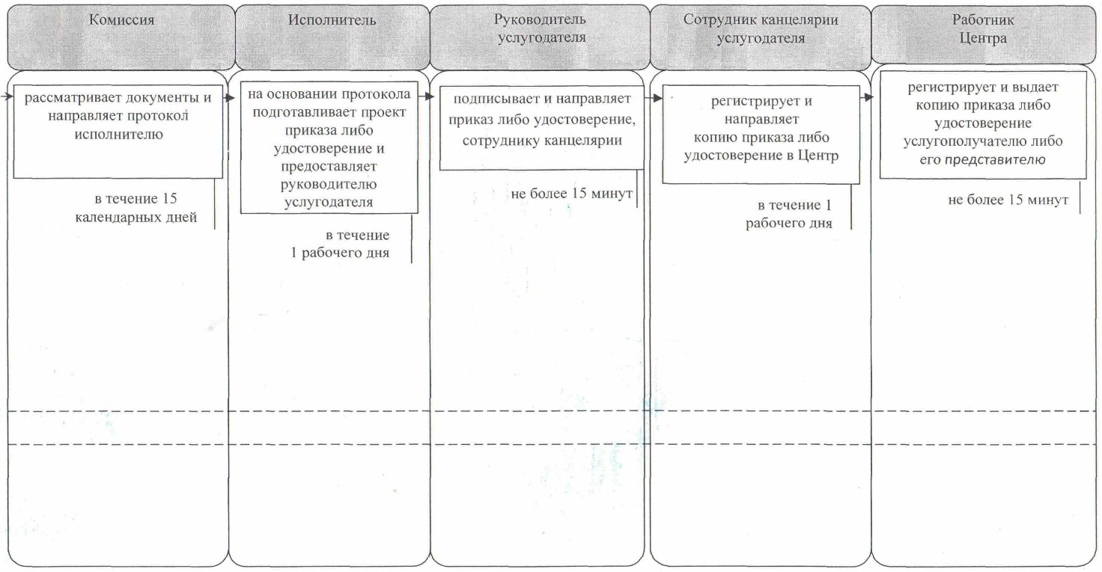

Утвержден
постановлением акимата Кызылординской области
от "8" июня 2015 года № 29
Регламент государственной услуги "Аккредитация местных спортивных федераций"
Сноска. Регламент – в редакции постановления акимата Кызылординской области от 08.01.2016 № 293 (вводится в действие по истечении десяти календарных дней после дня первого официального опубликования).
1. Общие положения
1. Наименование услугодателя: государственное учреждение "Управление физической культуры и спорта Кызылординской области" (далее - услугодатель).
Прием заявлений для оказания государственной услуги осуществляется через:
1) канцелярию услугодателя;
2) веб-портал "электронного правительства": www.e.gov.kz (далее - портал).
Выдача результатов оказания государственной услуги осуществляется через канцелярию услугодателя.
2. Форма оказания государственной услуги: электронная (частично автоматизированная) и (или) бумажная.
3. Результат государственной услуги – свидетельство об аккредитации спортивной федерации, переоформленное свидетельство об аккредитации спортивной федерации, дубликат свидетельства об аккредитации спортивной федерации (далее - свидетельство).
На портале – уведомление о готовности результата государственной услуги, удостоверенное электронной цифровой подписью (далее – ЭЦП) уполномоченного должностного лица, для получения у услугодателя результата государственной услуги.
После получения уведомления, услугополучателю необходимо обратиться по указанному в уведомлении адресу для получения свидетельства.
4. Форма предоставления результата оказания государственной услуги - бумажная.
2. Описание порядка действий структурных подразделений (работников) услугодателя в процессе оказания государственной услуги
5. Основание для начала процедуры (действия) по оказанию государственной услуги: предоставление услугополучателем (либо уполномоченным представителем) (далее – его представитель) заявления услугодателю согласно приложению 1 к стандарту государственной услуги "Аккредитация местных спортивных федераций" (далее – стандарт), утвержденного приказом Министра культуры и спорта Республики Казахстан от 17 апреля 2015 года № 139 "Об утверждении стандартов государственных услуг в сфере физической культуры и спорта" (зарегистрирован в Реестре государственной регистрации нормативных правовых актов за № 11276) либо направление запроса в форме электронного документа через портал.
6. Содержание каждой процедуры (действия), входящей в состав процесса оказания государственной услуги, длительность выполнения:
1) услугополучатель либо его представитель предоставляет услугодателю документы согласно пункту 9 стандарта;
2) сотрудник канцелярии услугодателя регистрирует документы, выдает услугополучателю либо его представителю копию заявления с отметкой о регистрации в канцелярии услугодателя с указанием даты и времени приема заявления (далее – копия заявления) и предоставляет документы руководителю услугодателя (не более тридцати минут);
3) руководитель услугодателя рассматривает и направляет документы исполнителю услугодателя (не более тридцати минут);
4) исполнитель услугодателя рассматривает и вносит документы на рассмотрение комиссии (в течение трех календарных дней);
5) комиссия рассматривает документы и направляет протокол заседания комиссии (далее – протокол) исполнителю услугодателя (в течение трех календарных дней);
6) исполнитель услугодателя на основании протокола подготавливает проект постановления, обеспечивает его утверждение, на основании утвержденного постановления подготавливает и предоставляет свидетельство руководителю услугодателя (в течение семи календарных дней);
7) руководитель услугодателя подписывает и направляет свидетельство сотруднику канцелярии услугодателя (не более тридцати минут);
8) сотрудник канцелярии услугодателя регистрирует и выдает свидетельство услугополучателю либо его представителю (не более тридцати минут).
При переоформлении или выдаче дубликата свидетельства:
1) услугополучатель либо его представитель предоставляет услугодателю заявление согласно пункту 9 стандарта;
2) сотрудник канцелярии услугодателя регистрирует заявление, выдает услугополучателю либо его представителю копию заявления и предоставляет заявление руководителю услугодателя (не более тридцати минут);
3) руководитель услугодателя рассматривает и направляет заявление исполнителю услугодателя (не более тридцати минут);
4) исполнитель услугодателя рассматривает заявление, подготавливает и предоставляет свидетельство руководителю услугодателя (в течение четырех календарных дней);
5) руководитель услугодателя подписывает и направляет свидетельство сотруднику канцелярии услугодателя (не более тридцати минут);
6) сотрудник канцелярии услугодателя регистрирует и выдает свидетельство услугополучателю либо его представителю (не более тридцати минут).
Описание результата процедуры (действия) по оказанию государственной услуги, который служит основанием для начала выполнения следующей процедуры (действия) (с указанием результата процедуры (действия) и порядок его передачи в другое структурное подразделение) приведено в приложении 1 к настоящему регламенту.
3. Описание порядка взаимодействия структурных подразделений (работников) услугодателя в процессе оказания государственной услуги
7. Перечень структурных подразделений (работников) услугодателя, которые участвуют в процессе оказания государственной услуги:
1) сотрудник канцелярии услугодателя;
2) руководитель услугодателя;
3) исполнитель услугодателя;
4) комиссия.
8. Описание последовательности процедур (действий) между структурными подразделениями (работниками) с указанием длительности каждой процедуры (действия) приведено в приложении 2 к настоящему регламенту.
9. Подробное описание процедур (действий), взаимодействий структурных подразделений (работников) услугодателя в процессе оказания государственной услуги отражено в справочнике бизнес-процессов оказания государственной услуги согласно приложению 4 к настоящему стандарту.
Справочник бизнес-процессов оказания государственной услуги размещается на официальных интернет-ресурсах государственного учреждения "Управление физической культуры и спорта Кызылординской области" и акимата Кызылординской области.
4. Описание порядка использования информационных систем в процессе оказания государственной услуги
10. Описание порядка обращения и последовательности процедур (действий) услугодателя и услугополучателя при оказании услуги через портал:
1) услугополучатель либо его представитель регистрируется на портале и направляет запрос в форме электронного документа (далее – электронный запрос), удостоверенный ЭЦП услугополучателя и документы согласно пункту 9 стандарта;
2) исполнитель услугодателя принимает электронный запрос и документы, и в "личный кабинет" услугополучателя либо его представителя направляется уведомление о принятии запроса с указанием даты получения результата государственной услуги (не более тридцати минут);
3) после принятия электронного запроса и документов, действия структурных подразделений (работников) услугодателя в процессе оказания государственной услуги осуществляются в соответствии с подпунктами 2-7), при переоформлении или выдаче дубликата - с подпунктами 2-6) пункта 6 настоящего регламента;
4) исполнитель услугодателя направляет в "личный кабинет" услугополучателя либо его представителя уведомление о готовности оказания государственной услуги (не более тридцати минут);
5) после получения уведомления о готовности результата оказания государственной услуги услугополучатель либо его представитель обращается к услугодателю за получением результата оказания государственной услуги, сотрудник канцелярии услугодателя регистрирует и выдает услугополучателю либо его представителю свидетельство (не более тридцати минут).
Диаграмма функционального взаимодействия информационных систем, задействованных в оказании государственной услуги, в графической форме приведена в приложении 3 к настоящему регламенту.
Приложение 1
к регламенту государственной услуги
"Аккредитация местных спортивных федераций"
Описание результата процедуры (действия) по оказанию государственной услуги, который служит основанием для начала выполнения следующей процедуры (действия) (с указанием результата процедуры (действия) и порядок его передачи в другое структурное подразделение)
1 | Номер процедуры (действия) | 1 | 2 | 3 | 4 | 5 | 6 | 7
2 | Наименование структурных подразделений | Сотрудник канцелярии услугодателя | Руководитель услугодателя | Исполнитель услугодателя | Комиссия | Исполнитель услугодателя | Руководитель  услугодателя | Сотрудник  канцелярии услугодателя
3 | Наименование процедур (действий) и их описание | регистрирует документы и выдает услугополучателю либо его представителю копию заявления | рассматривает документы | рассматривает документы | рассматривает документы | на основании протокола подготавливает проект постановления, обеспечивает его утверждение, на основании утвержденного постановления подготавливает свидетельство | подписывает свидетельство | регистрирует  свидетельство
4 | Результат процедуры (действия) по оказанию государственной услуги, который служит основанием для начала выполнения следующей процедуры (действия) | предоставляет  документы руководителю услугодателя | направляет документы исполнителю услугодателя | предоставляет  документы на рассмотрение комиссии | направляет протокол исполнителю услугодателя | предоставляет свидетельство  руководителю услугодателя | направляет свидетельство сотруднику канцелярии услугодателя | выдает свидетельство услугополучателю либо его представителю
5 | Срок исполнения | не более  30 минут | не более  30 минут | в течение  3 календарных дней | в течение  3 календарных  дней | в течение  7 календарных дней | не более  30 минут | не более  30 минут
При переоформлении или выдаче дубликата свидетельства
1 | Номер процедуры (действия) | 1 | 2 | 3 | 4 | 5
2 | Наименование структурных подразделений | Сотрудник канцелярии услугодателя | Руководитель услугодателя | Исполнитель услугодателя | Руководитель услугодателя | Сотрудник  канцелярии услугодателя
3 | Наименование процедур (действий) и их описание | регистрирует заявление и выдает услугополучателю либо его представителю копию заявления | рассматривает заявление | рассматривает заявление и подготавливает свидетельство | подписывает свидетельство | регистрирует  свидетельство
4 | Результат процедуры (действия) по оказанию государственной услуги, который служит основанием для начала выполнения следующей процедуры (действия) | предоставляет  заявление руководителю услугодателя | направляет заявление исполнителю услугодателя | предоставляет  свидетельство руководителю услугодателя | направляет свидетельство сотруднику канцелярии услугодателя | выдает свидетельство услугополучателю либо его представителю
5 | Срок исполнения | не более  30 минут | не более  30 минут | в течение  4 календарных дней | не более  30 минут | не более  30 минут
Приложение 2
к регламенту государственной услуги
"Аккредитация местных спортивных федераций"
Описание последовательности процедур (действий) между структурными подразделениями (работниками) с указанием длительности прохождения каждой процедуры (действия)

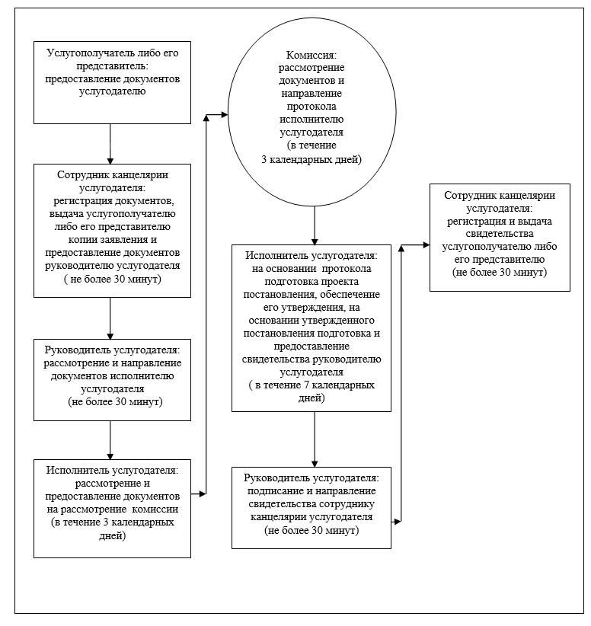

При переоформлении или выдаче дубликата свидетельства

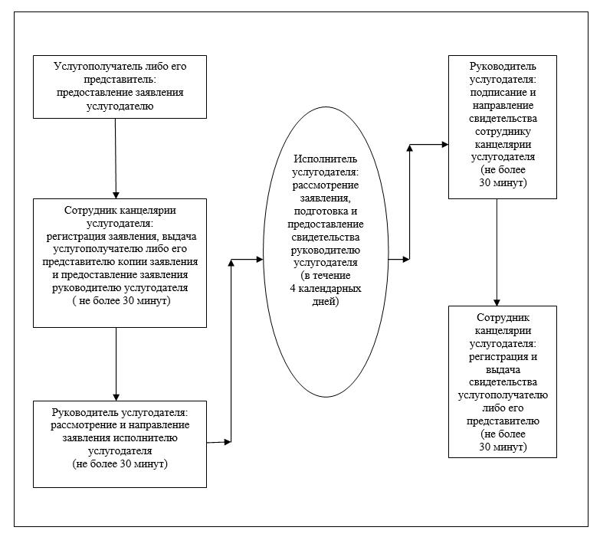

Приложение 3
к регламенту государственной услуги
"Аккредитация местных спортивных федераций"
Диаграмма функционального взаимодействия информационных систем, задействованных в оказании государственной услуги, в графической форме

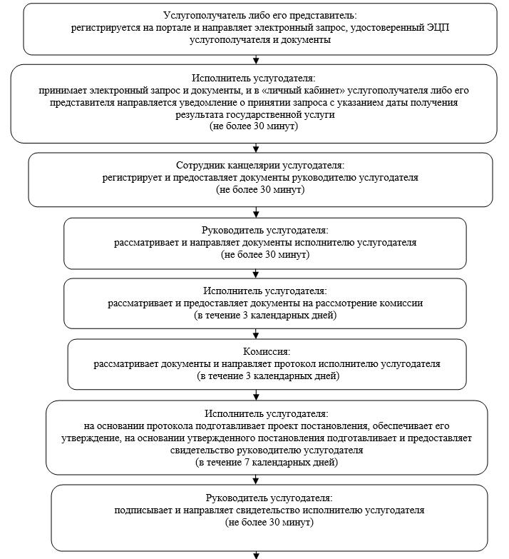

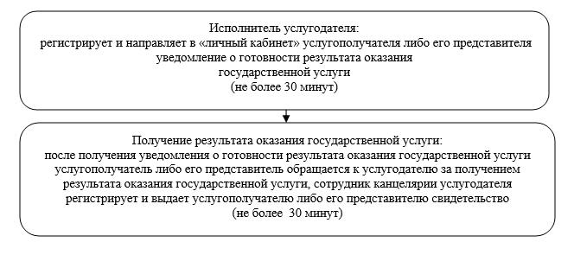

При переоформлении или выдаче дубликата свидетельства

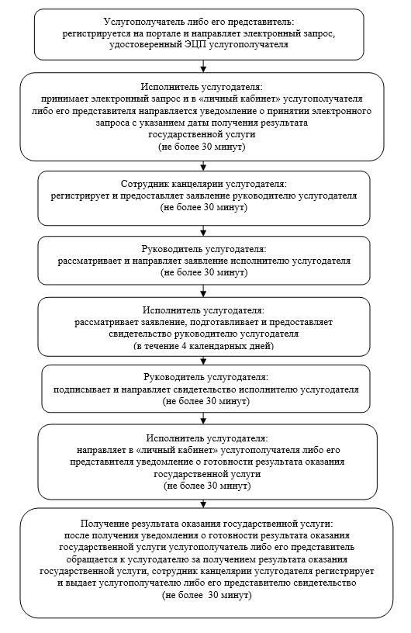

Приложение 4
к регламенту государственной услуги
"Аккредитация местных спортивных федераций"
Справочник бизнес-процессов оказания государственной услуги

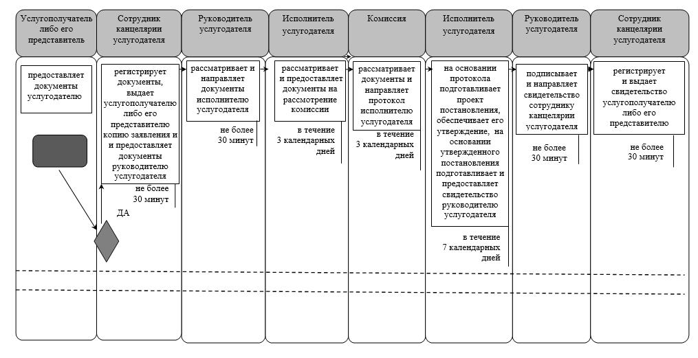

При переоформлении или выдаче дубликата свидетельства

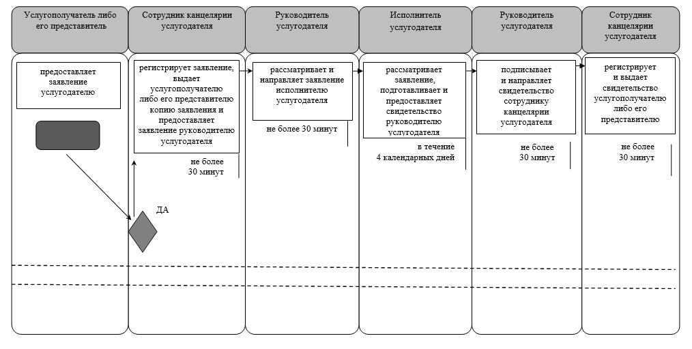

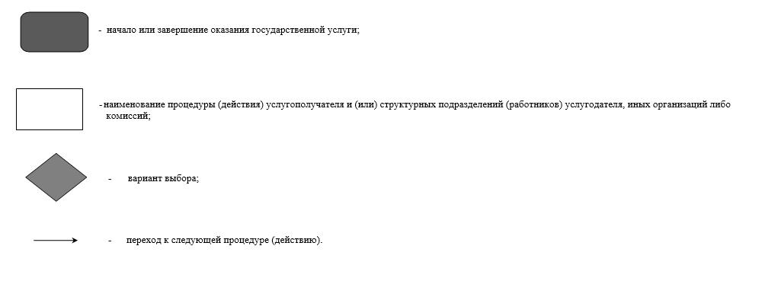

© 2012. РГП на ПХВ «Институт законодательства и правовой информации Республики Казахстан» Министерства юстиции Республики Казахстан

